大地的緞帶 –河流 「河川的呢喃」

四年級 班 姓名:
一、小朋友，你知道河川具體的功能嗎?簡單來說是河川可以:
1. 2、 3、 4、
二、小朋友你知道河川除了能蘊育出文化、生態、生活，也創造了很多生命，河川是自然的瑰寶我們如何落實日常生活環保，以減少河川污染呢?
1.
2.
3.
三、黑藥港兩旁的自行車步道改造後的現況是有多長呢?
全長 公里，兩岸合計 公里
四、知道河流這麼多功能，請你加些創意，寫成一首詩送給小河

HELLO ! 五結大排 !

四年級 班 號 姓名： .

- 請為五結大排流經的村莊塗上顏色。
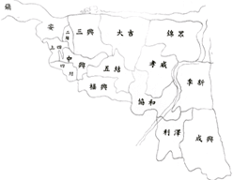
二、有哪三種環境因素會威脅五結大排的生態?
1.__________
2. _____________
3.______________ _

三、五結大排常見的動、植物有哪些?
1.動物:
2.植物:

四、舉例說明外來種生物對五結大排生態的影響，請列舉出來。

五、你對五結大排生態的未來有什麼展望?請說說看。

